
Instituto de Transporte e Comunicações

CV3

ELETRICIDADE INDUSTRIAL

PROJETO DE INSTALAÇAO RESIDENCIAL TIPO 3 EM MARRACUENE

Walter cisqo Mauai Jaime Tsamuele

Cidade de Maputo aos 05 de novembro de 2025
Instituto de Transporte e Comunicações

CV3

Trabalho Prático

Código de projeto

PROJETO DE INSTALAÇAO RESIDENCIAL TIPO 3 EM MARRAUENE

Nome do formando: Walter Cisqo Mauai Nome do formador: Jaime Tsamuel

Cidade de Maputo aos 05 de novembro de 2025

i Declaração
Eu, Walter Mauai declaro que o presente trabalho é de minha autoria, foi feito em base de pesquisas e estudos e tudo com base nas minhas referencias
Walter Mauai
Maputoaos 01/06/2026

ii Agradecimento
Agradeço a minha mae por não me deixar desistir do projeto, foram noites sem dormir e grandes desafios,em maior agradecimento ao me Formador Jaime Tsamuel,foi paciente e comprecivel foi um grande instrutor.

iii Lista de tabelas, figuras de anexos, de apendências e abreviaturas

Número | Descrição | Página
Tabela 1 | Levantamento de áreas e iluminação | 14
Tabela 2 | Cálculo de lâmpadas | 15
Tabela 3 | Tomadas de uso geral | 16
Tabela 4 | Tomadas de uso específico | 16

Lista de figuras
N | Descriçao | Página
Figura 1 | Planta da residência tipo 3 | 12
Figura 2 | Esquema do quadro elétrico | 21
Figura 3 | Circuito de iluminação | 26
Figura 4 | Circuito de Tomadas de uso geral | 24
Figura 5 | Circuito de tomadas de uso específico | 25

Lista de anexos
N | Descrição
Anexo A | Tabela de secção de condutores
Anexo B | Calculo de potencias de TUG e TUE

Apêndice
Apêndice | Descrição
Apendência A | Memorial do cálculo
Apendência B | Plantas da residência

Lista de abreviaturas
Sigla | Significado
QGD | Quadro geral de distribuição
LED | Diodo emissor de luz

Índice

Declaração 4
Agradecimento 5
Lista de tabelas, figuras de anexos, de apendências e abreviaturas 6
Índice 8
Introdução 9
2.Justificativa 10
Objetivo geral 11
Objetivos específicos 11
Metodologia 12
Cronograma de atividade Error! Bookmark not defined.
Planta da residência T3 em Marracuene 16
Memorial descritivo 17
Levantamento de areas e potencia de iluminação 18
Disjuntor de corte geral 22
Tipo de instalação. 22
Distribuição de Circuitos + Disjuntores 23
Esquema unifilar do Quadro 25
Conclusão 26
Referencias bibliograficas 27

Introdução
O presente trabalho retrata do Projeto de Instalação Elétrica Residencial Tipo 3 localizado no distrito de Marracuene. O objetivo do projeto é organizar e dimensionar todos os elementos necessários para garantir uma instalação segura, funcional e de acordo com as normas técnicas. Ao longo do estudo são definidos os circuitos, os equipamentos, os materiais e a distribuição da carga elétrica da residência, sempre considerando as necessidades da habitação.
Este projeto integra conhecimentos aprendidos durante a formação em eletricidade e permite desenvolver a capacidade de planificar uma instalação elétrica completa, aplicando princípios de segurança, eficiência e qualidade.

2.Justificativa
A elaboração deste projeto de instalação elétrica residencial Tipo 3 em Marracuene justifica-se pela necessidade de garantir um sistema elétrico seguro, eficiente e em conformidade com as normas técnicas vigentes. Num contexto onde o crescimento urbano e a construção de novas residências têm aumentado, torna-se fundamental assegurar que as instalações elétricas sejam devidamente planeadas para evitar riscos como sobrecargas, curtos-circuitos ou perdas energéticas.
Além disso, um projeto bem estruturado contribui para a redução de custos, uma vez que permite o correto dimensionamento de materiais, evitando desperdícios e facilitando a manutenção futura. Também melhora a qualidade de vida dos moradores, assegurando conforto.
A instalação elétrica é um elemento essencial em qualquer residência moderna. Por isso, desenvolver este projeto permite aplicar conhecimentos técnicos adquiridos no curso, promovendo o aprendizado prático e preparando o estudante para enfrentar desafios reais no setor elétrico.
Assim, a realização deste projeto é importante tanto para garantir a segurança da habitação como para fortalecer as competências profissionais na área da eletricidade industrial.

Objetivo geral
Desenvolver um projeto completo de instalação elétrica para uma residência Tipo 3 em Marracuene, garantindo segurança, eficiência energética e conformidade com as normas técnicas vigentes.

Objetivos específicos
1. Identificar as características físicas e funcionais da residência Tipo 3 para determinar as necessidades elétricas de cada divisão.
2. Calcular a potência total instalada e a demanda de energia, de acordo com as normas aplicáveis.
3. Dimensionar corretamente os condutores, disjuntores e demais equipamentos, garantindo segurança e eficiência no uso da energia.
4. Definir os circuitos elétricos e distribuir pontos de luz, tomadas e interruptores conforme as recomendações técnicas.
5. Elaborar o diagrama unifilar representando a organização e o funcionamento do sistema elétrico residencial.
6. Selecionar materiais e dispositivos elétricos adequados, considerando qualidade, custo e durabilidade.
7. Assegurar a conformidade da instalação com o Regulamento de Instalações Elétricas (RIE), normas da EDM e outras normas relevantes.
8. Produzir um orçamento estimado da instalação elétrica, incluindo materiais e mão-de-obra.

Metodologia
A metodologia deste projeto descreve os procedimentos utilizados para a elaboração da instalação elétrica residencial Tipo 3 no distrito de Marracuene. Esta seção apresenta a classificação da pesquisa, os métodos adotados e as etapas de desenvolvimento do estudo.

Natureza da Pesquisa
A pesquisa é de natureza aplicada, pois utiliza conhecimentos técnicos de eletricidade para resolver um problema real: o dimensionamento e planejamento de uma instalação elétrica residencial.

Abordagem do problema
A abordagem do problema consiste em identificar, analisar e compreender as necessidades elétricas da residência Tipo 3 em Marracuene, bem como os desafios que podem comprometer a segurança, o funcionamento e a eficiência da instalação. Para isso, o estudo inicia-se com o levantamento das características físicas da casa, incluindo o número de compartimentos, tipos de equipamentos elétricos previstos e condições estruturais que influenciam a passagem dos condutores e a distribuição de circuitos.

O problema central está relacionado à necessidade de garantir uma instalação elétrica que seja segura, econômica, bem dimensionada e conforme às normas técnicas. Muitas residências enfrentam riscos como sobrecarga, mau dimensionamento de cabos ou uso incorreto de dispositivos de proteção, o que pode causar falhas na alimentação elétrica ou danos a equipamentos.

Procedimentos Técnicos Usados
A elaboração deste projeto recorreu a um conjunto de procedimentos técnicos que permitiram recolher, analisar e organizar informações essenciais para o desenvolvimento da instalação elétrica residencial Tipo 3 em Marracuene. Os procedimentos usados foram os seguintes.
Pesquisa bibliográfica
Consistiu na consulta de livros, normas técnicas, artigos, regulamentos e materiais didáticos relacionados com instalações elétricas. Esta pesquisa permitiu fundamentar teoricamente o projeto e garantir que as soluções propostas respeitam os padrões de segurança e qualidade.

2. Levantamento no local
Sempre que possível, realizou-se uma observação direta do espaço da residência, com o objetivo de identificar características estruturais, pontos de instalação, necessidades específicas e condições que influenciam o posicionamento dos circuitos e equipamentos.

3. Estudo de caso
A residência Tipo 3 em Marracuene foi tratada como um caso específico de análise. Este estudo permitiu adaptar os cálculos e decisões técnicas às condições reais do local e às exigências dos moradores.

4. Pesquisa experimental (teórica)
Foram aplicados cálculos elétricos, simulações e verificações teóricas que permitiram dimensionar cargas, condutores, disjuntores e equipamentos. Apesar de não envolver experimentação física, esta etapa utilizou métodos experimentais de forma teórica e matemática.

5. Descrição do local de pesquisa
Foi realizada a caracterização detalhada do local onde a instalação será implementada, considerando fatores como número de divisões da residência, tipo de construção, acesso à rede elétrica pública e infraestrutura existente.

6. População e amostra
A população corresponde a todas as residências Tipo 3 localizadas no distrito de Marracuene. A amostra selecionada para o estudo é a residência específica que está a ser projetada, representando uma aplicação prática do conhecimento técnico.

7. Limitações do estudo
O projeto enfrentou algumas limitações, incluindo:
Geográficas: acesso limitado a algumas áreas do local durante o levantamento.
Estruturais: ausência de algumas informações detalhadas da construção original.
Orçamentais: impossibilidade de utilizar certos equipamentos devido ao custo elevado ou
disponibilidade no mercado local.

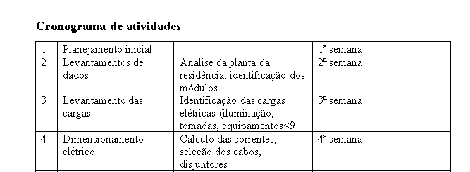

Planta da residência T3 em Marracuene

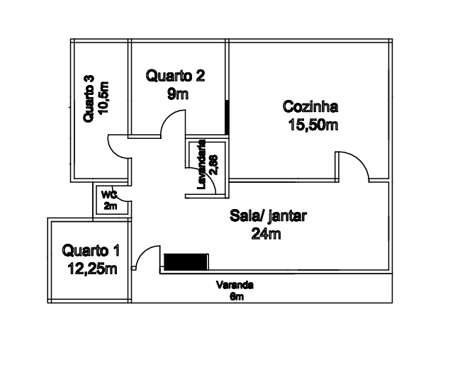

Memorial descritivo
A presente memória descritiva refere-se ao projeto de instalação elétrica residencial de uma moradia unifamiliar, localizada no Distrito de Marracuene, Bairro de Jafar, Província de Maputo – Moçambique, destinada ao uso habitacional. O projeto tem como objetivo definir as condições técnicas para a execução da instalação elétrica da residência, garantindo:
Segurança dos utilizadores , funcionamento correto dos equipamentos ,conforto e eficiência
proteção contra curtos-circuitos e sobrecargas, A edificação é uma residência do tipo T3, composta por 3 Quartos ,1 Sala de estar,1 Cozinha,1 Casa de banho,1 Corredor ,a instalação elétrica será embutida nas paredes, utilizando eletrodutos apropriados.
A instalação será alimentada a partir da rede pública de energia, com as seguintes características
Sistema: trifásico com uma tensão de serviço: 230V,a entrada de energia será ligada ao quadro geral de distribuição (QGD) da residência. Será instalado um quadro de distribuição embutido, contendo
disjuntor geral,disjuntores independentes para:,circuito de iluminação
circuito de tomadas dos quartos e sala,circuito de tomadas da cozinha,circuito da casa de banho
O quadro permitirá o desligamento individual dos circuitos para manutenção e segurança.
A instalação será dividida em circuitos para melhor segurança e funcionamento circuito
Serão utilizados cabos de cobre isolados em PVC, conforme a função do circuito Iluminação utilizando cabos de 1,5 mm², e tomadas com cabos de 2,5 mm² ,todos os cabos serão instalados em eletrodutos de PVC embutidos. Os principais materiais a serem utilizados são cabos elétricos de ccobre com isolamento PVC ,eletrodutos de PVC rígido,disjuntores termomagnéticos,Interruptores e tomadas embutidos, As considerações finais é que a instalação elétrica deverá ser executada por profissional qualificado, seguindo rigorosamente o projeto, de forma a garantir uma instalação segura, eficiente e durável.

Levantamento de areas e potencia de iluminação
Divisões | Area | Potência para iluminação | Potencia de climatizaçao
Quarto 1(suite) | 12,25 m | 12,25 x 25VA = 306 | 80VA x 12,25=980
Quarto 2 | 9 m | 9 x 25VA = 225 | 80VA x 9= 720
Quarto 3 | 10,5 m | 10,50 x 25VA = 262.5 | 80VA x 10,50= 840
WC | 2m | 2 x 25VA = 50 | 80VA x 2 = 160
Sala | 24 m | 24 x 25VA = 600 | 80VA x 24 = 1920
Cozinha | 15,50m | 15,50 x 25VA= 387.5 | 80VA x 15,50= 1240
Lavandaria | 2,88m | 2,88 x 25VA = 72 | 80VA x2,88=230,4
Varanda | 6m | 6 x 25VA = 150 | 80VA x 6= 480
TOTAL | 81.88 m | 2003 VA | 6 570,4

Para iluminação:
Potência = área × potência específica (VA/m²)

Valores típicos do fator de potência
Residencial (aproximação da NBR 5410) → FP ≈ 1
Motores / ar-condicionado → FP ≈ 0,8
Equipamentos eletrónicos comuns → FP ≈ 0,7 a 0,9
W= 1 x 2003 = 2003 W W= 1 x 6570,4 = 6570,4 W
Sala | Área = 24,00 m²  Lux alvo = 150 lux  Lúmens = 150 × 24,00 = 3.600 lm  Potência = 3.600 ÷ 100 = 36,00 W  Nº de luminárias (10 W =1000 lm) = 3.600 ÷ 1000 = 3,6 → 4 luminárias
Quarto 1 | Área = 12,25 m²  Lux = 100 lux  Lúmens = 100 × 12,25 = 1.225 lm  Potência = 1.225 ÷ 100 = 12,25 W  Nº luminárias = 1.225 ÷ 1000 = 1,225 → 2 luminárias
Quarto 2 | Área = 9,00 m²  Lux = 100 lux  Lúmens = 100 × 9,00 = 900 lm  Potência = 900 ÷ 100 = 9,00 W  Nº luminárias = 900 ÷ 1000 = 0,9 → 1 luminária
Quarto 3 | Área = 10,50 m²  Lux = 100 lux  Lúmens = 100 × 10,50 = 1.050 lm  Potência = 1.050 ÷ 100 = 10,50 W  Nº luminárias = 1.050 ÷ 1000 = 1,05 → 2 luminárias
Lavandaria | Área = 2,88 m²  Lux = 300 lux  Lúmens = 300 × 2,88 = 864 lm  Potência = 864 ÷ 100 = 8,64 W  Nº luminárias = 864 ÷ 1000 = 0,864 → 1 luminária
Cozinha | Área =  Lux = 200 lux  Lúmens = 200 × 15,50= 3100 lm  Potência = 400 ÷ 100 = 4,00 W  Nº luminárias = 3000 ÷ 1000 = 3.1→ 4 luminária
Calculo de lampadas
Soma de todas as lampadas
Lúmens totais = 3.600 + 1.225 + 900 + 1.050 + 864 + 3100= 10 739 lm
Potência total = 36,00 + 12,25 + 9,00 + 10,50 + 8,64 + 31,00 = 107.39 W Nº total de luminárias (10 W = 1000 lm) = 4 + 2 + 1 + 2 + 1 + 4 = 14 luminárias

Tomadas de uso Geral
Cómodos | Perímetro | Número de tomadas | Potencia das tomadas
Quarto 1 | 14 | 14÷5=2,8⇒3 TUG | 100VA x 3=300 VA
Quarto 2 | 12 | 12÷5=2.4⇒3TUG | 100VA x 3= 300 VA
Quarto 3 | 13 | 13÷5=2.6⇒3TUG | 100VA x 3=300 VA
Sala | 20 | 20÷5=4⇒4TUG | 100VA x 4=400 VA
Total | 49 | 13 | 1300 VA

Usando FP= 1:
1 x 1300 = 1300 W

Tomadas de uso específico
Comodo | Tomada por equipamento | Tomadas
WC | 2 equipamentos | 2
Cozinha | 4 equipamentos | 4
Varanda |  | 1
Aqui a norma já trabalha diretamente com W, pois usa a potência do equipamento
Então se a TV = 150W,a potencia da tomada sera 150W

Potencia dos equipamentos
Dados fornecidos
Iluminação: 107,39 W
TV: 150 W
Ar-condicionado: 1.000 W x 4
Fogão: 2.000 W
Micro-ondas: 1.200 W
Geladeira: 400 W
Aquecedor de água 800 W
Congelador 600 W

Potência Total (soma de todas as potências)
Total = 107,39 + 150 + 4000 + 2000 + 1200 + 400 + 800+ 600+2003+6570,4 +1300= 19,130.79 W

Anexo para calculo de potencia de tomadas TUG e TUE
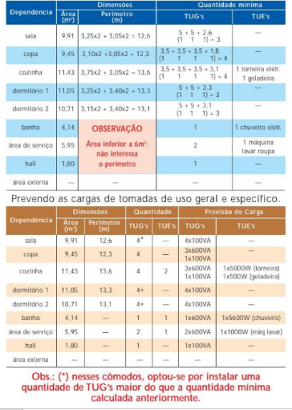

Disjuntor de corte geral

Correntes em 220 V $\frac{19 139,79}{\sqrt{3}X230}$= 48,01 A
Deu 48A então o disjunror sera de 50A

Tipo de instalação.
Potência total do edifício = 9257,39 W.
A instalação é Trifásica porque:
ENEL
Norma Técnica – Fornecimento de Energia Elétrica em Baixa Tensão
Define:
Monofásico até ~10 kW
Bifásico e trifásico acima disso
Entao o tipo de instalação é trifasica

Distribuição de Circuitos + Disjuntores
A divisão depende das cargas, segurança e conforto. Abaixo, segue um modelo recomendado para uma casa como a da tua planta (com iluminação, cozinha, AC, TV, etc.):

Circuito 1 — Iluminação
Cargas: Todas as lâmpadas da casa (total = 107,39W)
Disjuntor: 10 A Cabo: 1,5 mm²

Circuito 2 — Tomadas de Uso Geral (TUG) área comum
Cargas: TV (150 W), geladeira (400 W), pequenos eletrodomésticos
Disjuntor: 16 A Cabo: 2,5 mm²

Circuito 3 — Tomadas da Cozinha e Lavanderia
Cargas: Micro-ondas (1.200 W), outros pequenos aparelhos
Disjuntor: 20 A Cabo: 2,5 mm²

Circuito 4 — Fogão Elétrico 2000W
Cargas: 2000 W
Disjuntor: 16 A Cabo: 2,5 mm²

Circuito 5 — Ar Condicionado 1000W para cada
Cargas: 1000 W (1,0 kW)
Disjuntor: 16 A Cabo: 2,5 mm²

Circuito 6
Cargas: Lavadora, secadora, forno elétrico adicional.
Disjuntor: 20 A Cabo: 2,5 mm²

Circuito | Potencia | tensão | Corrente nominal | Secção do condutor | Corrente do disjuntor | .
Iluminação | 500 | 127 | 3,94 | 1.5 | 10 | .
Tomadas de uso geral | 1500 | 127 | 11.81 | 2.5 | 20 | .
Chuveiro elétrico | 5500 | 220 | 25 | 6 | 30 | .
AC | 1800 | 220 | 8.18 | 2.5 | 15 | .
Micro-ondas | 1200 | 127 | 9.45 | 2.5 | 15 | .

Esquema unifilar do Quadro
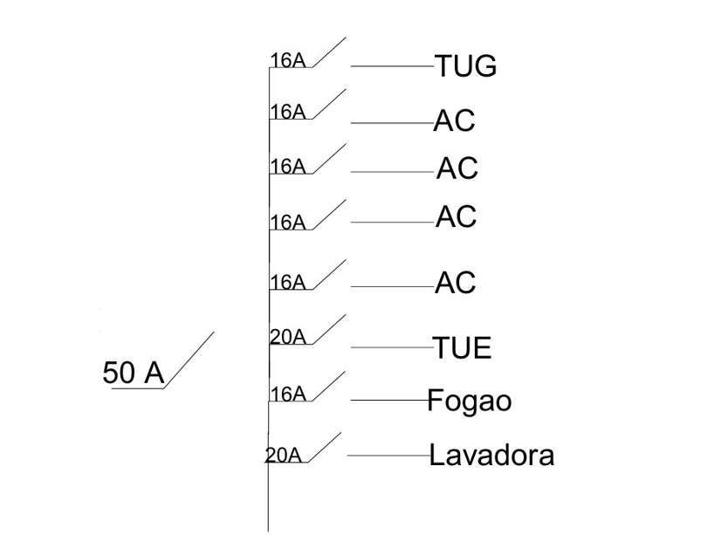

Conclusão
Com a realização deste trabalho, foi possível efetuar o dimensionamento elétrico completo de uma residência do tipo T3, localizada no distrito de Marracuene, de forma segura, funcional e conforme as normas técnicas aplicáveis. O estudo permitiu identificar e levantar corretamente as cargas elétricas da habitação, incluindo iluminação, tomadas de uso geral (TUG) e tomadas de uso específico (TUE), garantindo uma distribuição equilibrada dos circuitos.
Através dos cálculos efetuados, foi possível determinar a potência instalada, a corrente de projeto, a escolha adequada dos condutores, disjuntores e demais dispositivos de proteção, assegurando a segurança das pessoas e dos equipamentos elétricos. O esquema unifilar elaborado contribuiu para uma melhor compreensão da organização do quadro elétrico e da distribuição dos circuitos na residência.
Conclui-se que o correto dimensionamento elétrico é fundamental para evitar sobrecargas, quedas de tensão e riscos de curto-circuito, além de permitir futuras ampliações da instalação. Desta forma, o projeto desenvolvido atende às necessidades da residência T3 em Marracuene, garantindo eficiência, segurança e confiabilidade no fornecimento de energia elétrica.

Referencias bibliograficas
ASSOCIAÇÃO BRASILEIRA DE NORMAS TÉCNICAS (ABNT).
NBR 5410 – Instalações elétricas de baixa tensão. Rio de Janeiro, 2004 (atualizada).
— Normatiza o projeto e execução de instalações elétricas em baixa tensão.
ASSOCIAÇÃO BRASILEIRA DE NORMAS TÉCNICAS (ABNT).
NBR 13570 – Instalações elétricas em edificações residenciais – Procedimentos. Rio de Janeiro, 2009.
— Complementa a NBR 5410 com foco em residências.
ASSOCIAÇÃO BRASILEIRA DE NORMAS TÉCNICAS (ABNT).
NBR 5413 – Iluminância de interiores. Rio de Janeiro, 1992 (revisada).
— Parâmetros para projeto luminotécnico.
ASSOCIAÇÃO BRASILEIRA DE NORMAS TÉCNICAS (ABNT).
NBR 5418 – Cálculo de carga para sistemas de distribuição de energia elétrica. Rio de Janeiro, 1995.
— Orienta critérios de cálculo de cargas elétricas.
1. Gil, A. C. (1991). Métodos e Técnicas de Pesquisa Social. São Paulo: Atlas.
– Base para metodologia, natureza da pesquisa, tipos de pesquisa e procedimentos.
3. Regulamento de Instalações Elétricas (RIE).
Documento oficial utilizado em Moçambique para regulamentar instalações elétricas

Tomadas de uso geral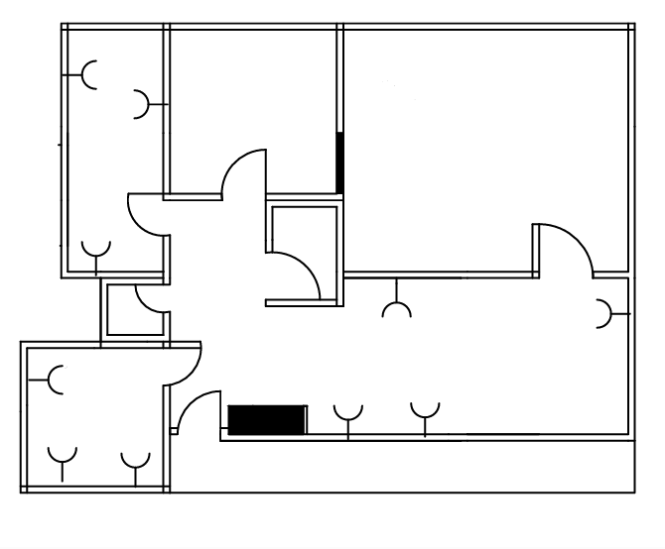
Tomadas de uso especifico
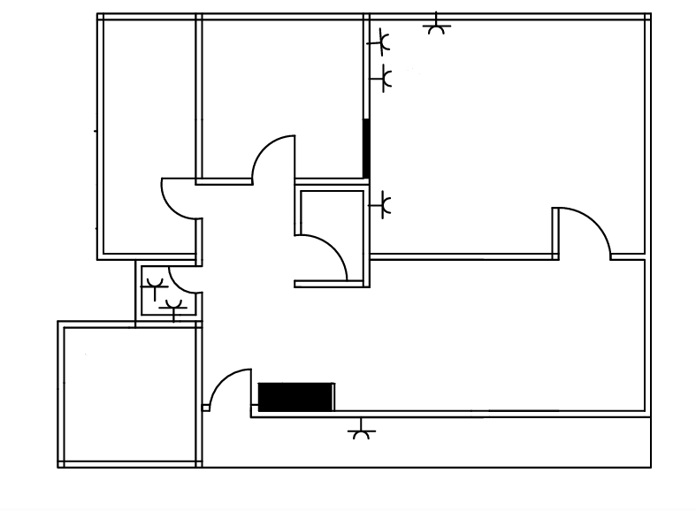

Circuito de iluminação
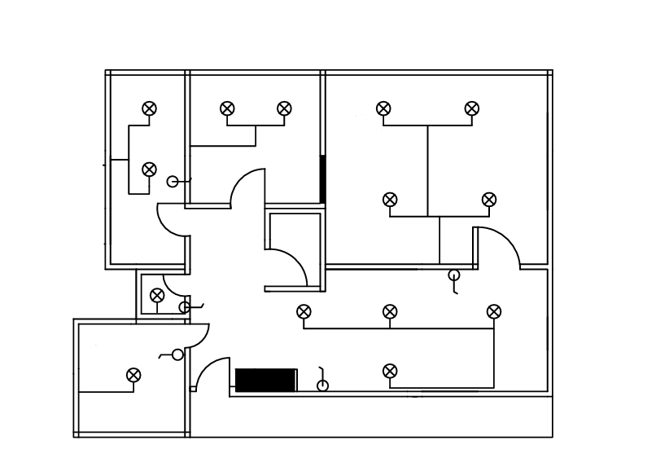

Bottom of Form

